《科学社会主义的理论与实践》教学设计
所授科目 | 高中政治 | 课题名称 | 科学社会主义的理论与实践 | 课型 | 授新课 | 班级 | 高一  （8）班
教材分析 | 1.本节课是高中思想政治必修一《中国特色社会主义》第一课《社会主义从空想到科学、从理论到实践的发展》第二框《科学社会主义的理论与实践》。  2.本课承接第一框，围绕“科学社会主义的产生和发展”，探究社会主义发展的三次飞跃。以科学社会主义产生的历史条件、科学社会主义的创立以及科学社会主义从一国到多国的实践为主线，最终得出结论:科学社会主义永不过时。第一目“科学社会主义产生的历史条件”，主要围绕相关情境设计探究问题，揭示科学社会主义的思想来源以及历史前提；第二目“科学社会主义的创立”主要围绕唯物史观和剩余价值学说，进一步说明科学社会主义的两大理论基石以及诞生标志；第三目“社会主义从一国到多国的实践”，通过介绍社会主义的实践运动，明晰科学社会主义永不过时，引导学生认识社会主义取代资本主义的历史必然性，坚定共产主义信仰，明确中国特色社会主义制度的优越性和先进性，从而增强制度自信和道路自信。
学情分析 | 1.学习基础：学生刚步入高中，对于科学社会主义的知识虽有一定的积累，但不够深入，因此教学内容要结合学生已有知识体系，教学过程要有逻辑性，以帮助加深学生对于科学社会主义的理解。  2.能力水平：学生已基本具备知识迁移、自主互动、合作探究学习的能力，但在深度学习方面有待提高，需要教师的启发与引导。  3.心理特征：学生刚迈入高中，对高中学习抱有好奇心理。大部分学生能够保持初中养成的端正的学习态度与心理；但个别学生较为不适应，需要教师在学习方法和学习过程等方面加以引导。
教学目标 | 政治认同：正确看待社会主义必然取代资本主义的历史趋势，更加坚定社会主义、共产主义信念，坚定“四个自信”。  科学精神：明确空想社会主义的进步性和局限性，科学社会主义诞生的历史条件及意义；理解社会主义从空想到科学、从理论到实践、从一国到多国的发展进程。  法治意识：明白中国特色社会主义制度的正确性与优越性，自觉践行社会主义核心价值观，自觉履行法定义务、社会责任。  公共参与：积极做科学社会主义的拥护者、建设者。
教学重点 | 1.空想社会主义的历史作用；  2.科学社会主义的理论基石；  3.《共产党宣言》的主要内容和发表的意义；  4.社会主义生产关系的特点；  5.社会主义代替资本主义的历史必然性。
教学难点 | 1.唯物史观和剩余价值学说在科学社会主义理论中的地位；  2.资本主义必然灭亡和社会主义必然胜利的历史趋势。
教学方法 | 讲授法、合作探究法、演示法
教学媒介 | PPT、板书、多媒体
教学过程
教学环节  （时间） | 教师行为 |  |  | 预设学生行为 |  | 设计意图
新课导入（2分钟） | 上节课，我们学习了原始社会的解体和阶级社会的演进，我们知道了人类社会的发展共经历了五种社会形态，而我们中国最终选择了社会主义这条道路。百年后的今天，在这条道路的指引下，我们走向了中国特色社会主义新时代，取得了一系列伟大成就，接下来让我们一起观看一段视频《百年巨变》，感受新时代中国特色社会主义的优越与先进。  通过课前预习，我们知道社会主义经历了两个阶段，一是空想社会主义，二是科学社会主义。那么空想社会主义为什么会走向科学社会主义，科学社会主义这一科学理论又是如何得以践行的？接下来就一起进入我们今天的课堂学习，围绕“社会主义发展的三次飞跃”这一主题一探究竟。 |  |  | 认真观看与思考，根据课本预习情况以及现实生活中的所见所闻，感受21世纪的科学社会主义的生命力，初步进入课堂状态。 |  | 复习导入课程知识，有效衔接上节课与本节课的同时，对本节课内容有个初步了解。
讲授新课  （35分钟） | 【一、社会主义从空想到科学的飞跃】  情境1：空想社会主义的形成  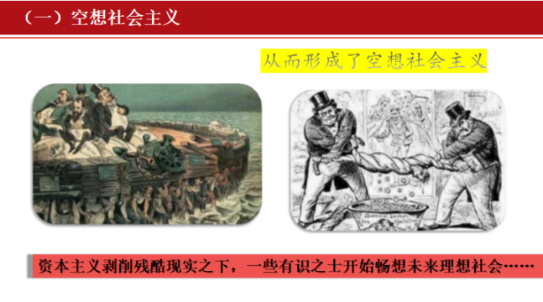  议题讨论1：这两幅图反映了什么？  归纳提示：  伴随着资本主义形成和发展过中日益显现的激烈矛盾，在资本主义残酷剥削现实之下，一些有识之士开始畅想未来理想社会，这些有识之士既包括广大受压迫  、剥削的无产阶级，也有部分资产阶级为劳苦大众的、发声，从而形成了空想社会主义。  【板书】  科学社会主义的理论与实践  情境2：空想社会主义的发展阶段  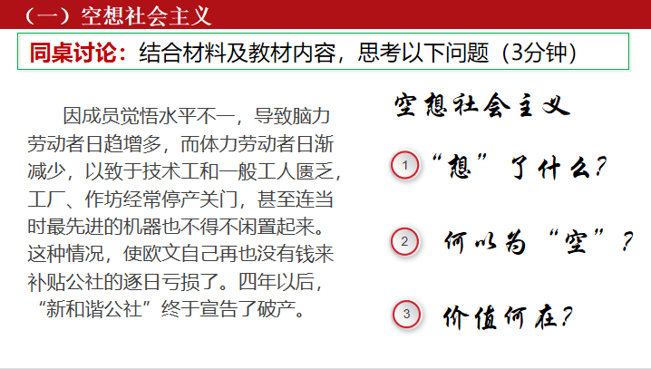  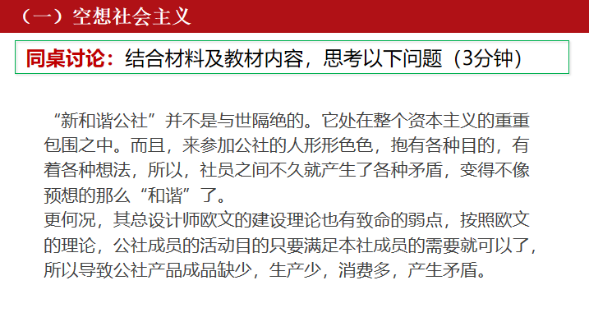  讨论2：结合材料【欧文的社会实验】和教材内容，思考讨论以下问题：空想社会“想”了什么？空想社会主义何以为“空”？空想社会主义的价值何在？  归纳提示：  ①空想社会主义经历的三个发展阶段及异同点：  异：16-17世纪:对未来的理想社会制度只是一种文字描述；18世纪:认识进入理论探讨和论证阶段；19世纪:批判资本主义制度，并有实践尝试。  同：都设计了未来社会的蓝图。  ②空想社会主义的局限性  （1）仅从理性、正义等原则出发，揭露资本主义的弊端，设计未来社会的美好蓝图。（2）主张阶级调和，反对阶级斗争，看不到广大人民群众特别是无产阶级的力量，没有找到消灭资本主义社会和建立新社会的强大力量，也没有找到进行社会变革的正确途径。  ③空想社会主义的进步性：  看到了资本主义的弊端，对资本主义进行了揭露和批判，同时表达对未来理想社会的诉求，是科学社会主义的思想来源。  【板书】  思想来源：空想社会主义  空想主义者们在历史的舞台上黯然退场后，无产阶级面临的现实更为严峻，工人阶级则开启了为自己而战的时代！  情境3：资本主义的发展和工人运动的兴起  【出示一组三大工人运动图示】  讨论3：图片显示的是什么内容？  归纳提示：  1.表现：十九世纪三四十年代，资本主义世界先后爆发了法国里昂工人起义、英国宪章运动、德意志西里西亚纺织工人起义。  2.基本形式：经济斗争、政治斗争、思想理论斗争。  3意义和影响  （1）工人阶级开始作为独立的政治力量登上历史舞台，开始联合起来反抗资产阶级的统治，将斗争的矛头指向整个资产阶级和资本主义制度。  （2）无产阶级的斗争迫切需要科学理论的指导，科学社会主义应运而生。  【板书】  历史前提：资本主义的发展与工人运动的兴起  情境4：科学社会主义诞生标志  讨论4：共产党宣言的主要内容  归纳提示：  1.1848年《共产党宣言》的发表标志着科学社会主义的诞生  - 《共产党宣言》的主要内容：① 分析了资本主义生产方式的内在矛盾和人类社会发展规律；科学论证了资本主义必然灭亡和社会主义必然胜利的历史必然性。②总结了工人运动的经验教训，第一次系统论述了无产阶级政党的性质、特点、任务和策略原则，阐明了建立无产阶级政党的必然性。③阐述了未来共产主义社会的理想目标，激励着无产阶级领导人民群众为实现之而不断奋斗。  【板书】  诞生标志：《共产党宣言》的发表  情境5：阅读教材P13-14探究与分享。  讨论5：小组讨论——反思“空想”，把握“科学”（3分钟）  结合教材P13—14，对照空想社会主义，完成下表，并思考科学社会主义为何科学？马克思、恩格斯为什么能创立科学社会主义以及他们吸收了哪些理论？  归纳提示：  1.教师简要叙述马克思和恩格斯的生平。  2.（1）创立过程科学：将革命实践与理论探索相结合；（2）社会主义之所以能实现从空想社会主义到科学社会主义的发展，就在于以科学的哲学、经济学理论为基础。  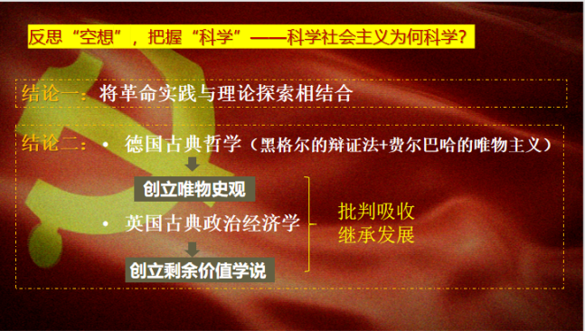  情境6：播放视频《唯物史观》《剩余价值学说》  讨论6：唯物史观、剩余价值学说主要揭示了什么？什么是剩余价值，资本主义的剥削又是怎么回事？  归纳提示：唯物史观揭示了人类社会发展的一般规律，揭示了人民群众的历史主体作用，揭示了阶级斗争在阶级社会发展中的巨大作用，把人们对美好社会的追求建立在科学认识社会发展客观规律的基础上。（三揭示一建立）  剩余价值学说从经济学角度揭示了剩余价值的来源，揭示了资本家剥削工人、占有工人剩余劳动的秘密，揭示了无产阶级与资产阶级利益的根本对立，找到了变革资本主义社会的坚定力量，为无产阶级的斗争指明了方向。（三揭示一方向）  【板书】  理论基石：唯物史观和剩余价值学说  【二、科学社会主义从理论到实践的飞跃】  情境1：阅读教材P17“探究与分享”《法国巴黎公社工人运动》，并感受《国际歌》的力量。  讨论1：思考法国巴黎公社工人运动的地位和影响？  归纳总结：  1871年3月18日，巴黎的工人武装起义,成立了人类历史上第一个无产阶级专政的政权──巴黎公社。巴黎公社虽然失败了，但它说明科学社会主义理论创立之后，就逐步与工人运动相结合，指导无产阶级的革命斗争，巴黎公社是无产阶级建立政权的第一次尝试。  情境2：播放视频《冬宫炮声》  讨论2：思考俄国十月革命的有何意义？  归纳总结：  1.爆发：1917年，在以列宁为代表的俄国布尔什维克党的领导下，俄国无产阶级通过革命斗争，推翻了资产阶级的统治，建立了无产阶级政权，确立了社会主义生产关系。  2.意义：十月革命建立了世界上第一个社会主义国家，将马克思主义关于无产阶级革命的理论变为现实，实现了科学社会主义从理论到现实的历史性飞跃，开启了人类历史的新纪元。  3.劳动者共同占有生产资料;消灭了人剥削人的制度，人们在生产过程中建立起互助合作的关系;对个人消费品实行按劳分配。  【板书】  科学社会主义的实践  - 巴黎公社  - 俄国十月革命  【二、科学社会主义从理论到实践的飞跃】  情境1：阅读材料  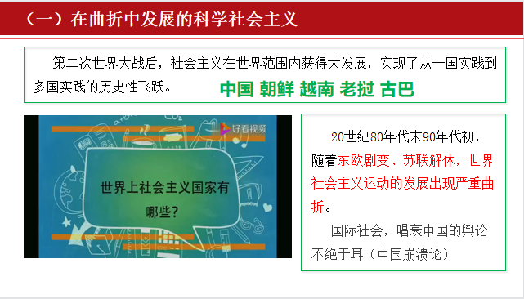  讨论1：随着东欧剧变、苏联解体，世界社会主义运动出现了严重曲折。这能否改变人类社会发展的历史进程和发展的总趋势呢？  归纳总结：从人类社会发展的进程看，社会主义终将代替资本主义是不可逆转的；从人类社会发展的趋势看，共产主义一定要实现的信念是不可动摇的。  情境2：结合导入视频，辨析“21世纪，科学社会主义过时了吗？”  归纳总结：中国特色社会主义是科学社会主义在中国的实践和发展，中国的巨大成就证明，科学社会主义在21世纪仍焕发出强大生命力，是不过时的。 |  |  | 学生仔细观察图片，自主探究问题，组织答案，自由发言。  学生阅读材料，积极思考，尝试总结三个时期空想社会主义的异同。  学生讨论、分析、回答相应问题，并聆听教师讲解，将自身的感性认知逐步上升为理性全面的认识。  学生理解并吸收上述知识点，转化思路后，走进下一个情境，较为放松的同时阅读情景探究材料。  学生在教师引导下，进行深入的逻辑思考和论证。  学生仔细听讲，并结合相应的PPT内容进行课堂笔记的记录，标记相应概念的注意点，以深化理解。  学生观看视频，对唯物史观和剩余价值学说有初步的了解。  结合视频，进一步深入探究解决方案，学生积极参与讨论，自觉初步运用自主探究的学习方式，积极思考和回答教师提出的探究活动。  结合探究分析，认真听讲，学生积极参与讨论，自觉初步运用自主探究的学习方式，积极思考和回答教师提出的探究问题，共同探讨得出有关结论。 |  | 教师根据学生的课堂回答完整性程度，进行补充说明，进一步引出空想社会主义的产生。  理解三个时期空想社会主义的异同，锻炼提取信息的能力与归纳总结的能力。  教师解读材料，帮助学生理解空想社会主义的进步性和局限性。  引导学生主动的回答问题，锻炼阅读材料、提取重要信息的能力。  探究活动任务以及生成性的追问，已在引导学生形成学科思维，学会更加理性深入地看待问题。  教师解读材料，帮助学生理解《共产党宣言》的主要内容和重要意义。  以视频这种喜闻乐见的形式呈现素材，既能丰富教学资料，又能更加充分调动学生积极性，发挥能动性，充分发挥学生的课堂主体作用，培养学生解释与论证、辨析与评价等学科能力。  在探究与学习中便于知识的呈现与建构，形成系统的知识体系，便于学生的理解与识记。  注重逻辑分析，层层深入探究，更好引导学生理解法国巴黎公社工人运动的地位和影响。
巩固新课  （2分钟） | 通过板书进行课程内容的回顾与复习。并布置随堂练习，组织学生结合所学完成相关习题。  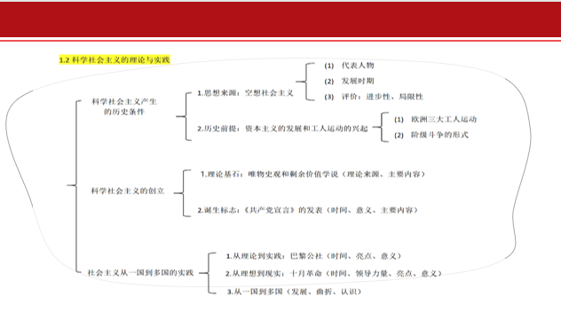 |  |  | 跟随教师的引导，对本课的知识点进行梳理，加强记忆。  学生积极思考和回答相关练习，深化理解本节课所学的重点和难点。 |  | 通过思维导图帮助学生理清思路，建构逻辑框架，巩固新课成果。  设置随堂练习，及时检验学生学习成果，促进知识的学以致用。
结束新课  （1分钟） | 请同学们课后及时复习本节课内容，完成相关练习，并预习第二节课的内容，绘制思维导图。今天的课就上到这里，下课！ |  |  | 培养学生绘制思维导图的能力，有利于帮助学生形成逻辑严密的思维体系。 |  | 对本节课进行概括总结，坚持任务驱动，帮助学生养成良好的学习习惯。
板书设计 | 思想来源  诞生标志 科学社会主义 理论基石（第一次飞跃）  历史前提 实践：十月革命（第二次飞跃）  一国到多国（第三次飞跃）

